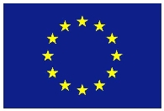
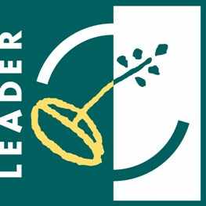
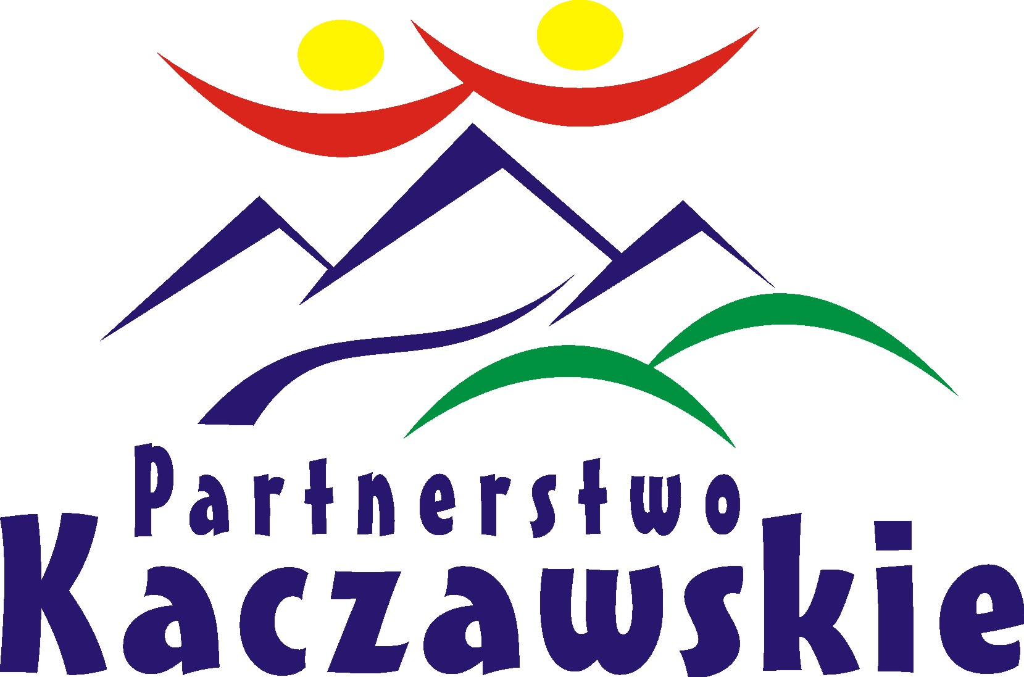

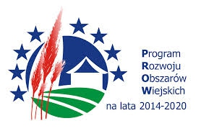

Europejski Fundusz Rolny na Rzecz
Rozwoju Obszarów Wiejskich

Mściwojów, dnia 05.05.2016 r.
Stowarzyszenie „Lokalna Grupa Działania Partnerstwo Kaczawskie”
59-407 Mściwojów 54
NIP 6951489860
REGON 020871854
tel./fax.: 768728718
e-mail: lgd.kaczawskie@gmail.com
www.lgd.partnerstwokaczawskie.pl

ZAPYTANIE OFERTOWE

Stowarzyszenie „Lokalna Grupa Działania Partnerstwo Kaczawskie” zwraca się z prośbą o wycenę opracowania i druku Folderu Informacyjnego o Lokalnej Strategii Rozwoju w ramach PROW 2014 – 2020.

Przedmiot i warunki zamówienia:
Przedmiotem usługi jest opracowanie, druk i dostarczenie folderu o następujących parametrach:
- Format: 21x21 cm,
- Papier: kreda matowa okładka 300g / środki 170 g,
- Druk: 4x4 CMYK,
- Ilość Stron: 20 + 4 (okładka).
- Nakład: 5000 szt.,

Dodatkowe wymagania :
Wykonanie zdjęć najważniejszych atrakcji regionu, w tym zdjęcia lotnicze: (min. Ostrzyca, Wilcza Góra, Organy Wielisławskie, Czartowska Skała, Zamek Grodziec, Zamek Bolków, Zamek Świny, Bazylika w Legnickim Polu).

Cena ma zawierać koszt dostarczenia materiałów do siedziby stowarzyszenia.
Istnieje możliwość nadania publikacji numeru ISBN, dlatego wycena powinna zawierać 5% podatek VAT.

Termin realizacji zamówienia:
czerwiec 2016

Kryterium oceny oferty:
Cena 100%.

Unieważnienie może nastąpić w szczególności w następujących przypadkach gdy:
- cena najkorzystniejszej oferty lub oferta z najniższą ceną przewyższa kwotę, którą zamawiający ma przeznaczoną na realizację zamówienia,
- wymagana jest zmiana opisu przedmiotu zamówienia z uwagi na powstałe okoliczności.

Rozstrzygnięcie postępowania
- zamawiający zawiadomi oferentów o wyborze najkorzystniejszej oferty poprzez udostępnienie na stronie internetowej protokołu z wyboru wykonawcy,
- Zamawiający zastrzega sobie prawo unieważnienia postępowania na każdym jego etapie bez podania przyczyny.
Składanie ofert:
Zainteresowane podmioty w terminie do dnia 16 maja 2016 r. do godz. 15.00 powinny złożyć swoją ofertę osobiście w biurze Stowarzyszenia „Lokalna Grupa Działania Partnerstwo Kaczawskie” lub pocztą na adres:
Stowarzyszenie „Lokalna Grupa Działania Partnerstwo Kaczawskie”
59-407 Mściwojów 54
Złożenie oferty nie jest równoznaczne z dokonaniem zamówienia
Po wyborze najkorzystniejszej oferty Zamawiający skontaktuje się z Wykonawcą, który złożył najkorzystniejszą ofertę.

Dyrektor Biura LGD
Gabriela Męczyńska

Europejski Fundusz Rolny na Rzecz
Rozwoju Obszarów Wiejskich

Załącznik nr 1 do zapytania ofertowego
..........................................................................
(nazwa firmy)

..........................................................................
(adres siedziby)

..........................................................................
(telefon, e-mail)

OFERTA
dla
Stowarzyszenia „ Lokalna Grupa Działania Partnerstwo Kaczawskie”
W odpowiedzi na zapytanie ofertowe, dotyczące opracowania i druku Folderu Informacyjnego o Lokalnej Strategii Rozwoju w ramach PROW 2014 – 2020.

- Kwota wykonania zamówienia zgodnego z zapytaniem ofertowym…………………… zł brutto (słownie:……………………………………………………………….……………………..).
- Proponowana cena brutto za wykonanie zamówienia określonego w zapytaniu ofertowym zawiera wszystkie koszty, jakie Zamawiający ponosi w przypadku wyboru przedłożonej oferty.
- Zobowiązuję się do realizacji przedmiotu zamówienia w terminie 20 czerwca 2016 r.
- Akceptuję warunki płatności – 30 dni od dnia poprawnie złożonego rachunku/faktury Zamawiającemu.
- Oświadczam, że:
- posiadam niezbędną wiedzę i doświadczenie,
- zapoznałem/am się z treścią zapytania ofertowego i w pełni ją akceptuję.

……………………………………
/ data i podpis Wykonawcy/

